Notre Web Master se marie

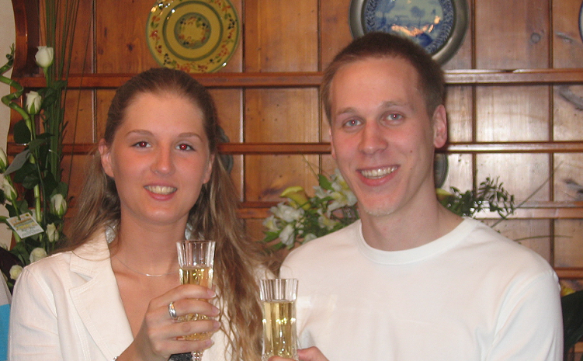

Monsieur et Madame Tondu – Laude Monsieur et Madame De Meyere - Villers
Rue Haute, 10 Rue longue, 74
6200 Bouffioulx 6200 Bouffioulx
071/39 10 50 071/50 26 91

Sont heureux de vous faire part du mariage de leurs enfants
Julie et Laurent

La cérémonie débutera à l’hôtel de ville de Châtelet le samedi 20 mai à 10h30.

La cérémonie religieuse sera célébrée par Monsieur L’Abbé Lallemand
à l’église Saint - Géry de Bouffioulx à 11h00.

Adresse des futurs mariés :
Julie et Laurent
Rue Longue, 72
6200 Bouffioulx

